БЕЛЯЕВСКИЕ ИЗВЕСТИЯ

Муниципальная газета муниципального образования Беляевское сельское поселение

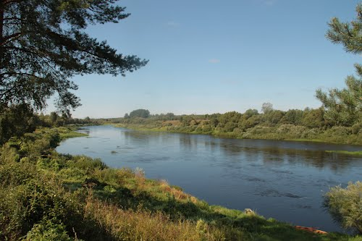

Протокол
публичных слушаний по вопросам преобразования
муниципальных образований путем объединения Беляевского, Будницкого и Крутовского сельских поселений с созданием вновь образованного муниципального образования Крутовское сельское поселение.

Место проведения: д. Беляево 08 октября 2018года

Время проведения: 14-00

На публичных слушаниях присутствуют 14 человек (список прилагается)
Из них: депутаты Совета депутатов Беляевского сельского поселения: Л.М.Белоусова, Евдокимова М.В.., Исмайлова И.А.,Чеботарь В.А.
Приглашенные жители деревень: Беляево (Маркова О.Р., Маркова Л.М., Бороздина Н.С., Белоусов Н.Д., Иванова А.В., Гнюбкина Н.А., Леганькова И.В., Филиппова Т.Л., Марков В.С., Забелина Е.В., Иванова А.В., Рыжик А.Г., Чеботарь В.Т.),Нивы (Потёпко М.Д., Васильева И.К.,)Верховье (Василевский В.М., Иванова О.Т.,)

Публичные слушания открыла Белоусова Л.М. - Глава муниципального образования Беляевское сельское поселение, которая
предложила избрать секретарем публичных слушаний Бороздину Наталью Сергеевну – старшего инспектора Администрации Беляевского сельского поселения.

Голосовали: за 21, против 0, воздержались 0.

Решили:
Избрать секретарем публичных слушаний – Бороздину Наталью Сергеевну – старшего инспектора Администрации Беляевского сельского поселения.

Повестка дня:

1. О преобразовании муниципальных образований путем объединения Беляевского сельского поселения, Будницкого сельского поселения и Крутовского сельского поселения с созданием вновь образованного муниципального образования Крутовское сельское поселение с административным центром – д. Крутое.
Выступила Белоусова Л.М.. - Глава муниципального образования Беляевское сельское поселение, которая рассказала о преобразовании муниципальных образований путем объединения Беляевского сельского поселения, Будницкого сельского поселения и Крутовского сельского поселения с созданием вновь образованного муниципального образования Крутовское сельское поселение с административным центром – д. Крутое.
Слушали : Исмалову И.А.., которая рассказала о том, что в каждой из бывших администраций останутся специалисты, которые будут работать с населением. На населении укрупнение никак не отразится.
Маркова Л.М. спросила про выборы Главы вновь образованного сельского поселения.
Белоусова Л.М. - Глава муниципального образования Беляевское сельское поселение ответила, что выборы пройдут май, июнь 2019 года. Есть ли какие еще вопросы?
Вопросов нет.
Ставлю вопрос на голосование:
Согласны ли вы на преобразование муниципальных образований путем объединения Беляевского сельского поселения, Будницкого сельского поселения и Крутовского сельского поселения с созданием вновь образованного муниципального образования Крутовское сельское поселение с административным центром –
д. Крутое »

Голосовали: за 21, против 0, воздержались 0

РЕШИЛИ:

Инициативу о преобразовании муниципальных образований путем объединения Беляевского сельского поселения Будницкого сельского поселения и Крутовского сельского поселения с созданием вновь образованного муниципального образования Крутовское сельское поселение с административным центром – д. Крутое поддержать.

Глава муниципального образования
Беляевское сельское поселение Л.М.Белоусова

Секретарь Н.С. Бороздина

Газета «Беляевские известия» № 77(113)  09 октября 2018 года.  Тираж 10 экз.  Распространяется бесплатно. | Учредители:  Совет депутатов Беляевского сельского поселения, Администрация Беляевского сельского поселения | Наш адрес:  216299 Смоленская область, Велижский район, д.Беляево  Телефон/ факс  8(48132)2-43-34.
Номер подготовили: Белоусова Л.М., Бороздина Н.С

